Anordnung der Lernsituationen im Lernfeld 2: Nichtmetallische Untergründe bearbeiten und beschichten (80 UStd.)
Nr. | Abfolge der Lernsituationen | Zeitrichtwert (UStd.)
2.1 | Fassade beschichten
2.2 | Siegerpodest bearbeiten und beschichten | 24
…

Curricularer Bezug:
Ausbildungsjahr: 1
Lernfeld Nr. 2: Nichtmetallische Untergründe bearbeiten und beschichten (80 UStd.)
Lernsituation Nr. 2.2: Siegerpodest bearbeiten und beschichten (24 UStd.)
Handlungssituation:  Ein altes Siegerpodest soll für Sportveranstaltungen in der Rundsporthalle, aber auch auf dem Sportplatz, genutzt werden. Der Schreiner hat die Holzkonstruktion gerade wieder neu verleimt. Der Malerbetrieb übernimmt die weiteren Arbeiten und auch die anfallenden Kosten. Dafür darf er zu Werbezwecken seinen Firmennamen und sein Logo an dem Podest anbringen.  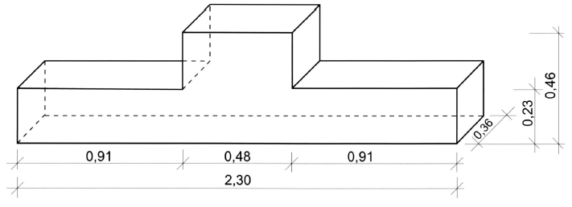 | Handlungsergebnis:  - Entwurf des Siegerpodestes in Kavalierperspektive im Format DIN A3  - Logoentwurf  - ausgeplottete Zahlenbeschriftung durch Folienübertragung  - Fachwortkatalog
Berufliche Handlungskompetenz als vollständige Handlung:  Die Schülerinnen und Schüler:  - erfassen und verstehen, den Kundenauftrag und die Kundenwünsche zu interpretieren.  - klären Fachbegriffe aus dem Kundenauftrag in einer Informationstabelle. Sie erstellen ein Begriffslexikon/Glossar, z. B. mit:  - Holzwerkstoffe/Tischlerplatte  - Untergrundprüfung  - Untergrundvorbehandlung  - Arbeitsplan  - perspektivische Ansichten zeichnen  - Beschichtungssysteme (Acryl vs. Alkyd).  - kennen unterschiedliche Untergrundprüfmethoden.  - unterscheiden verschiedene Schleifmittel und -werkzeuge sowie Spachtelmaterialien und –werkzeuge.  - entscheiden sich für passende  - Untergrundprüfmethoden  - Untergrundvorbehandlung  - Beschichtungssysteme (Acryl oder Alkyd)  - …unter der Berücksichtigung der PSA.  - erstellen einen Arbeitsablaufplan.  - errechnen Lohn- und Materialkosten.  - zeichnen das Podest in Kavalierperspektive und legen es farbig aus.  - erstellen ein Logo.  - plotten Zahlen aus und bringen sie an.  - applizieren den entsprechenden Beschichtungsstoff auf einer Musterplatte.  - kontrollieren sich gegenseitig anhand einer Checkliste.  - vergleichen Arbeiten miteinander.  - diskutieren Maßnahmen zur Optimierung des Arbeitsproduktes. | Konkretisierung der Inhalte:  - Holzwerkstoffe  - Untergrundprüfung  - Schleifen  - Spachteln  - Umgang mit Strom  - Streichwerkzeuge  - Alkydharzlack vs. Acryllack  - Flächen- und Materialmengenberechnung  - Perspektivzeichnungen  - PSA  - Bodenbeläge  - Folienplott  - Logogestaltung
Didaktisch-methodische Anregungen:
(z. B. Möglichkeiten der Leistungsbewertung und Lernortkooperationen sowie Materialien und Medien)

- Lernerfolgskontrolle
- Teamarbeit selbstständig gestalten
- Feedback- und Reflexionsgespräche führen

Medienkompetenz, Anwendungs-Know-how, Informatische Grundkenntnisse
(Bitte markieren Sie alle Aussagen zu diesen drei Kompetenzbereichen in den entsprechenden Farben.)

